3.1. Принципы игры

3.1.1. Суть игрового процесса

В игре «Мой питомец» вам предстоит познакомиться с очаровательным щенком, который станет вашим верным другом и всегда будет с вами. Вы сможете дать ему имя и заботиться о нём: кормить, гулять, играть и лечить. Также игра предоставляет возможность обучать вашего питомца с помощью дрессировки. В любой момент вы сможете погладить своего щенка. А он, в ответ на все вышеперечисленные действия, будет дарить вам любовь и привязанность.

Сердечки являются основной игровой валютой. Их можно получить за действия по уходу за питомцем. В игре существует зоомагазин, в котором вы сможете купить вашему щенку корм, игрушки, лекарства, аксессуары – ошейники или костюмы и прочие предметы – миски и лежанки. Пополнить запас сердечек можно с помощью регулярной заботы, а также выполнения ежедневных квестов и мини-игр.

Действия с питомцем происходят в различных локациях. Выбирая прогулку, вы отправляетесь в парк, дрессировка и игра осуществляются на газоне, лечение – в ветеринарной клинике, а покормить вашего щенка вы сможете дома (в основной локации). Гладить питомца можно где угодно.

Игровой процесс бесконечен по длительности. В игре нет уровней, ваш питомец не стареет и не умирает. При выходе из игры щенок ждёт вашего возвращения и не меняется.

3.1.2. Ход игры и сюжет

После скачивания пользователь сразу может приступить к игре, так как регистрация не требуется. При выходе из игры текущий прогресс (количество сердечек, приобретённые предметы) сохраняется, а при удалении игры обнуляется, и игра возвращается в начальную точку.

Рассмотрим ход игры для нового пользователя сразу после скачивания. Первое, что игроку предстоит сделать – это выбрать персонажа. Им является щенок, за которым пользователь будет ухаживать в дальнейшем. Важно, что выбор персонажа доступен только в начале. В процессе игры питомца поменять нельзя, потому что теперь вы хозяин своего щенка и не можете его бросить.

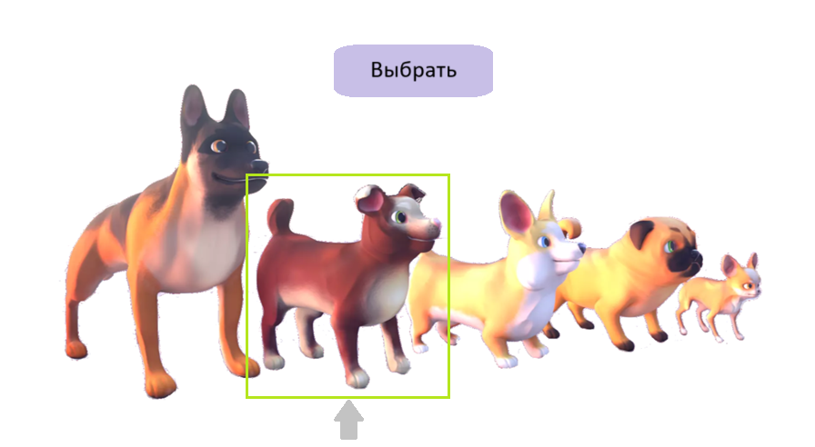

*Выбор персонажа в начале игры*

После выбора питомца вы сможете придумать ему имя и написать в поле для ввода текста.

Дальше вы попадаете в основную локацию – ваш дом. Он представляет собой одну комнату. В центре находится ваш щенок, сбоку от него лежанка и миска. Сверху игрового окна написано имя питомца, количество сердечек. В этой же области располагается основной функционал игры – возможные действия с собакой.

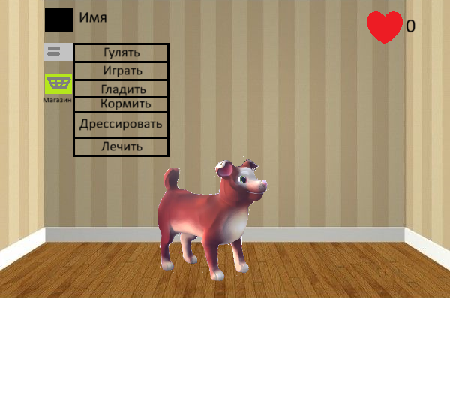

*Основная локация*

Когда в игру заходит игрок, который уже играл ранее, ему сразу показывается основная локация. Вы можете перемещаться на разные локации, используя меню. Рассмотрим основные возможности:

При нажатии на кнопку «Гулять» вы попадаете в парк, где ваш щенок гуляет – перемещается по экрану. Отсюда вы можете попасти либо снова на основную локацию при нажатии кнопки «Домой» либо перейти в другое место.

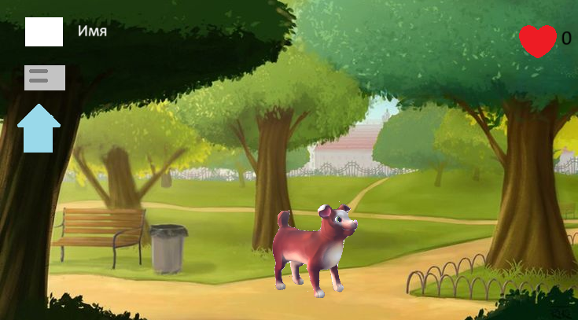

*Парк для прогулок*

При нажатии кнопки «Играть» вы перемещаетесь на газон. В нижней части экрана располагается мячик или другая игрушка (если вы её купите в зоомагазине). При нажатии на него, ваш щенок бежит его ловить, а затем приносит обратно. Навигация в этой локации аналогичная.

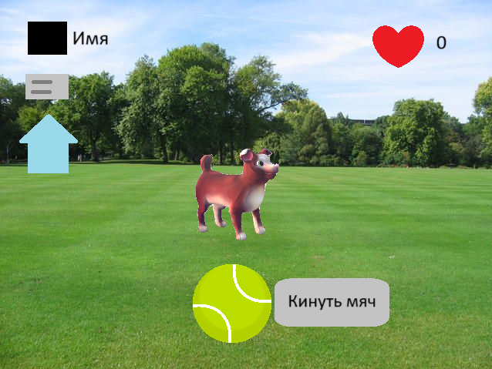

*Газон для игры*

При нажатии кнопки «Дрессировать» вы также перемещаетесь на газон, но здесь уже нет мячика. Есть меню команд, которые можно учить: «Сидеть», «Лежать», «Поворот», «Дай лапу». При нажатии на команду щенок её выполняет. Навигация на этой локации такая же как на предыдущих.

Нажатие кнопки «Кормить» переносит вас на основную локацию в дом. В миску с едой насыпается корм, а в миску с водой наливается вода. Щенок отправляется есть.

Кнопка «Лечить» осуществляет переход в ветеринарную клинику, где происходит осмотр собаки. Доктор выписывает необходимые лекарства. После этого вы сможете вернуться обратно с помощью меню.



*Ветеринарная клиника*

Кнопка «Гладить» доступна на любой локации. С помощью наведения мыши вы можете погладить своего питомца.

Также существует кнопка «Магазин». При её нажатии вы попадаете в меню зоомагазина, где доступны различные товары: корм, аксессуары, предметы (миски, лежанки), лекарства. Всё находится в соответствующих разделах.

Покупки в магазине осуществляются за счёт собранных сердечек. После посещения каждой локации и взаимодействии с питомцем он дарит хозяину любовь в качестве сердечек – основной игровой валюты.

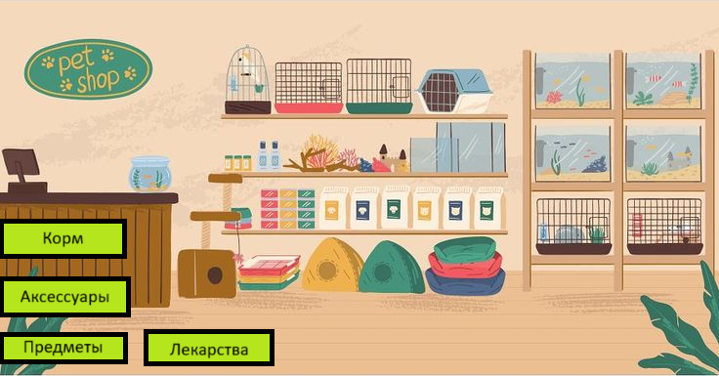

*Зоомагазин*

В целом игра для нового пользователя практически не отличается от игры для опытного. В последнем случае у игрока появляется возможность повысить количество сердечек за счёт ежедневных квестов и мини-игр. Для того чтобы перейти к этому разделу, нужно нажать на сердечко. Откроется задание на сегодня в виде миссии. Например: «Кинуть мячик 3 раза», «Купить голубую миску», «Выучить команду «Сидеть»» и др. Возле миссии будет кнопка «Идти». После успешного выполнения начисляется игровая валюта.

Так выглядит полный сеанс игры «Мой питомец». При выходе из игры ваш прогресс сохраняется, а щенок автоматически перемещается на основную локацию. Именно там он будет ждать вашего возвращения.